６年 走り高とび学習カード

６年 組（ ）

ねらい
はさみ跳びのようなとび方で，助走・ふみ切り・空中動作などを
工夫して自分の記録に挑戦したり，自分にふさわしい相手と競争し
たりして楽しもう。

ねらい１ ねらい２
自分に合った助走距離 助走・踏切・空中動作
（５～７歩）を見つけなが などを工夫して，自分の
ら，はさみ跳びのような跳 記録に挑戦したり，自分
び方で，自分の記録に挑戦 にふさわしい相手と競争
する。 したりしよう。

＜学習の約束＞
＊とぶ順番を守る。
＊とぶ人の前を横切らない。
＊着地で転んだり，手をついたりしたときはとべたことにしない。
＊３回続けて失敗したら，挑戦する高さを下げてとんでみる。
＊時間のはじめは，とべる高さからとび始める。

＜学習の場＞ローテーションの仕方
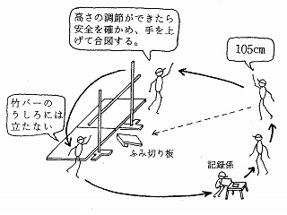

＜準備と後始末の役割＞
高とび用スタンド
竹バー，ふみ切り板
体育いす，
マット２枚 | 全員
学習カード，鉛筆 | 各自

＜グループ分け＞
１Ｇ |  | ２Ｇ |  | ３Ｇ
４Ｇ |  | ５Ｇ |  | ６Ｇ

＜自分のとび方と比べてみよう＞
